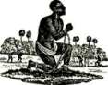 | HISTOIRE  L’esclavage  Chronologie (02)

1791 : insurrection des esclaves à Saint-Domingue, qui obtiennent l'abolition de l'esclavage dans la colonie le 29 août 1793.  1794 (4 février) : en France, la Convention décrète l'abolition de l'esclavage. Il sera rétabli par Bonaparte en 1802.  1807 : l'Angleterre abolit la traite et prend la tête du mouvement abolitionniste.  1815 : au congrès de Vienne, les puissances européennes condamnent la traite.  1833 : l'Angleterre interdit l'esclavage.  1848 (27 avril): la IIème République abolit l'esclavage dans les colonies françaises (Guadeloupe, Martinique, partie française de Saint Martin, Guyane et îles de la Réunion). | 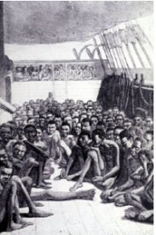  La traversée de l’Atlantique se faisait dans des conditions horribles…

1865 : aux États-Unis, fin de la guerre de Sécession et abolition fédérale de l'esclavage.
1888 : le Brésil est le dernier pays d'Amérique latine à abolir l'esclavage.
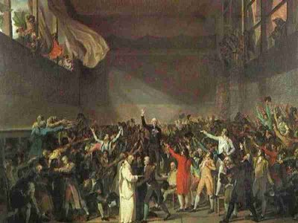  27 avril 1848 | 1885 : Conférence de Berlin et mesures contre l’esclavage.  1890 : Deuxième Conférence de l’esclavage en Afrique.  1926 : Convention internationale sur l’esclavage.  1948 : l'article 4 de la Déclaration universelle des droits de l'homme condamne l'esclavage.  1963 : Droits civiques conquis par les noirs des Etats-Unis.

2003 : d'après Anti-Slavery International, 20 millions d'adultes sont toujours asservis ; d'après le Bureau international du travail, 250 à 300 millions d'enfants sont exploités.

2006 : Choix du 10 mai comme date de commémoration de l'abolition de l'esclavage.

Page 3

